COS'E' L'HARDWARE
Sono le componenti fisiche del computer, quelle che posso toccare con mano:
Il MONITOR
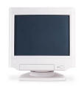(è quello che sta proprio di fronte ai tuoi occhi, e che stai osservando con grande interesse!!)
La TASTIERA
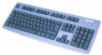(è quel pezzo di stecca che sta sopra il tuo tavolo, composto da numerosi tasti)
Il MOUSE
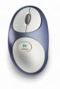(è quello che molto probabilmente stai maneggiando in questo momento con la mano).
Il TOUCHPAD
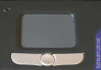(se stai usando un Notebook, molto probabilmente stai maneggiando il touchpad invece del mouse)
IL CASE
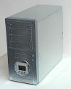(è quella scatola dove sono collegati con dei fili il Monitor la Tastiera, il Mouse, la Stampante ed altro)
All'interno del case ci sono i fondamentali componenti del computer, il vero Hardware (che posso toccare con mano. Ma mi raccomando, dopo aver spento e tolto la presa elettrica del computer !!)
Nel Notebook non esiste il case, i componenti si trovano sotto (all'interno) la tastiera.

LA TASTIERA
Serve per digitare le istruzioni che il computer deve elaborare

IL MOUSE
Il Mouse Sposta il puntatore sullo schermo
Premendo i suoi pulsanti vengono trasmessi dei comandi al computer

IL MONITOR
Visualizza le istruzioni che vengono fornite al computer e visualizza il risultato delle elaborazioni richieste

